UNIUNEA ARTIŞTILOR PLASTICI DIN REPUBLICA MOLDOVA

imagini şi impresii cromatice...

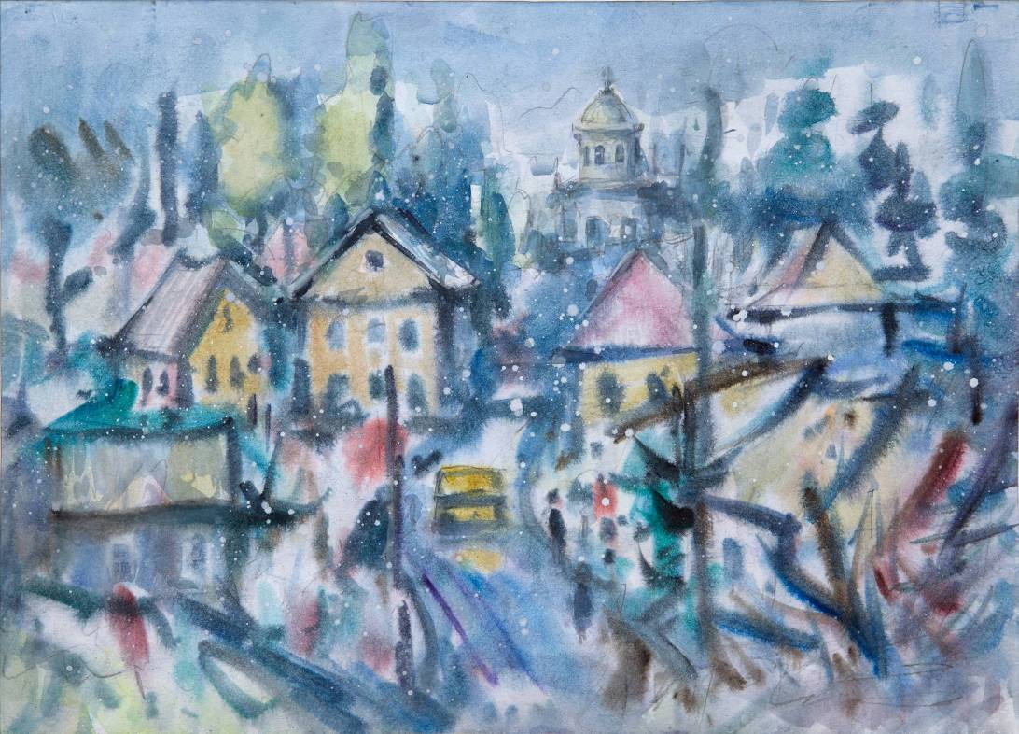

Gheţu Arcadie, 1962: Iarna la Briceni, acuarelă pe hârtie, 310 × 400 mm, 2011. Din colecţia autorului © foto Iurie Foca

expoziţie personală: februarie 08 – 28, 2012

ARCADIE GHEŢU

Vernisaj: Miercuri 08 feb. 2012, ora 15:00

CENTRUL EXPOZIŢIONAL "CONSTANTIN BRÂNCUŞI"

Bd. Ştefan cel Mare şi Sfânt nr. 3, Chişinău • www.arta.md

